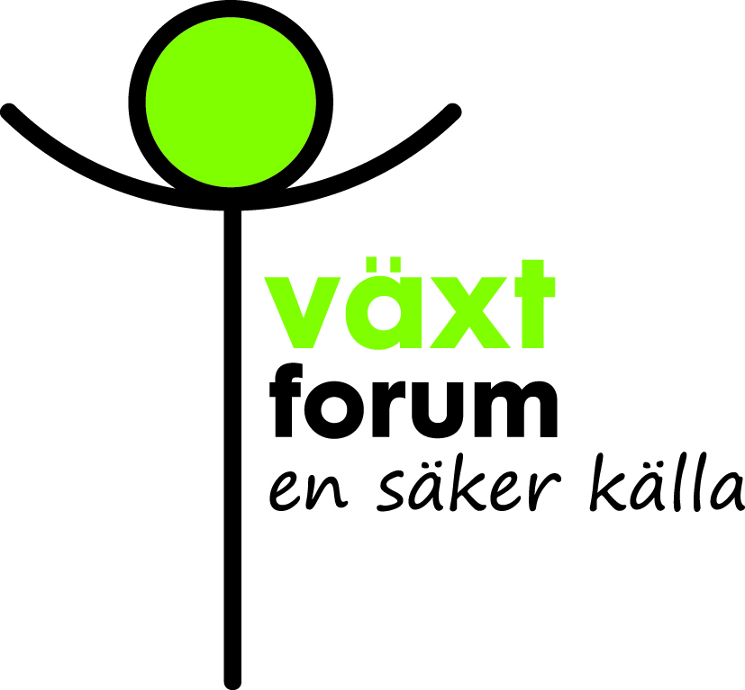

Pressmeddelande den 4 oktober 2017

Höstsilverax, Actaea simplex, är Årets Perenn 2018
En finsmakarväxt för alla

Ett elegant, mörkt bladverk som ger liv åt hela planteringar toppat med skira, doftande blomspiror som lyser upp trädgården om hösten. Höstsilverax är en pärla bland växter, många trädgårdskreatörers älskling och Årets Perenn 2018.

Höstsilverax lyckas kombinera en ståtlig och stark karaktär med både livfullhet och grace. Det här är en perenn som galant axlar rollen som solitär men som också är en ypperlig lagspelare i blandade planteringar. Där har höstsilverax dessutom en fantastisk förmåga att även förstärka skönheten hos sina lagkamrater.

Höstsilverax, Actaea simplex, är grönbladig i sin ursprungliga form. Men när Perennagruppen nu valt växten till Årets Perenn 2018 är det de mörkbladiga sorterna de avser. Det är framför allt de som är utsökta i form och färg förutom att de är friska, härdiga och lättodlade på det sätt som krävs av en Året Perenn.

Kraftfulla blad med struktur
Alla mörkbladiga sorter har mörkt purpurbruna blad, om än i skiftande nyanser. Bladverken växer kraftfullt och tätt och blir ungefär halvmeterhöga under sommaren. Bladen är dubbelt parbladiga och har markerade nerver som ger bladytan en spännande struktur.

Under september skjuter höga, relativt tunna men stadiga stjälkar upp från bladverket. I topparna utvecklas långa blomax med pärlformade blomknoppar. De slår ut som skira blommor i vitt eller rosa vars fina doft sprids i omgivningen. Doften brukar liknas vid den av smultron eller smultronschersmin. Plantorna blommar tills frosten kommer, sedan står blomställningarna kvar som fina vintersiluetter.

Några fina sorter
’Brunette’ är den sort som väckte fascinationen för mörkbladiga höstsilverax på allvar när den lanserades i början av 1990-talet. Sorten har mörkt purpurbruna blad och stjälkar. Blomknopparna är lika mörka och sitter i täta ax. Blommorna har inledningsvis en rosa ton men övergår efterhand via gräddvitt till vitt. Höjd 170 cm. ’Chocoholic’ har ännu mörkare blad är ’Brunette’ och ljusrosa blommor, 140 cm hög. ’James Compton’ har något ljusare bladverk än ’Brunette’, grå bladnerver och gräddvita blommor, 120 cm. ’Pink Spike’ har också något ljusare blad än ’Brunette’ och ljusrosa blommor, 170 cm. ’Queen of Sheba’ avviker från de andra här nämnda sorterna genom sina mjukt böjda blomax. Bladfärgen liknar den hos ’Brunette’ och blommorna är vita, 150-160 cm.

Trivs där den får fukt
Höstsilverax, Actaea simplex, har sitt ursprung i nordöstra Asien och Japan. Arten och alla sorter trivs i såväl sol som skugga men behöver god tillgång till vatten och näring. Särskilt fukten är viktig för plantornas utveckling, bland annat för att de ska blomma ordentligt. Bladfärgen blir vackrast och mest intensiv där det är sol en stor del av dagen. Höstsilverax hinner sällan blomma i de delar av landet där växtsäsongen är kortast.

Vackert sällskap
I sol till halvskugga är höstsilverax mycket vacker tillsammans med alla ljuvliga höstanemoner. De blommar i toner av vitt, rosa eller violett. Fint rosablommande sällskap är även sköldpaddsört, Chelone obliqua, många olika sorter av temynta, Monarda, och fackelblomster, Lythrum salicaria, till exempel sorterna ’Blush’ och ’Robert’.

Bland astrarna finns många som passar fint. Bra sorter är bland annat oktoberaster, Aster novi-belgii ’Early Blue’ som börjar blomma redan i juli med blåvioletta blommor och ’Jenny’ som kommer igång i september med blommor i rödviolett. Storbladig aster, Aster macrophyllus ’Twilight’ är ett annat utmärkt alternativ. Den får många små blåvioletta blommor från augusti och framåt, breder ut sig och bildar mattor.

Fjäderaster, Kalimeris incisa, blommar länge och rikligt med ganska små, prästkragelika blommor. ’Blue Star’ är en mycket bra sort med ljusvioletta blommor. Vackra och mycket odlingsvärda nävor för det här sammanhanget är rosablommande Geranium wallichianum ’Pink Penny’, parnäva på svenska, och Geranium Rozanne, trädgårdsnäva med blåvioletta blommor.

Bladverket hos mörkbladiga höstsilverax matchar alla nyanser av gult på ett strålande sätt. Prova till exempel med gulblommande sorter av solbrud, Helenium, höstöga, Coreopsis verticillata, septembersolros, Helianthus ’Lemon Queen’ eller strålrudbeckia, Rudbeckia fulgida var. sullivantii ’Little Goldstar’ eller ’Goldsturm’.

Prydnadsgräs som passar utmärkt är de praktfulla sorterna av glansmiskantus, Miscanthus sinensis, och lysande grön och frodig palmstarr, Carex muskingumensis.

I halvskugga till skugga är många av de bästa sällskapsväxterna till höstsilverax av mer marktäckande karaktär. Låt dem bilda en bädd från vilken höstsilverax kan resa sig som solitär eller plantera i grupper. Sorter av alunrot, Heuchera, klockvippa, Heucherella, spetsmössa, Tiarella och funkia, Hosta, är några fina förslag.

Japansk starr, Carex morrowii ’Ice Dance’, ger med sina täta tuvor av vitkantade gröna blad en lysande kontrast till höstsilverax. Det gör också kaukasisk förgätmigej, Brunnera macrophylla ’Jack Frost’ med silvergrått bladverk. Raffinerat sällskap är även mongolisk näva, Geranium wlassovianum, med mörkvioletta blommor och vackra, mörka blad som får flammande hösttoner samt brunnäva, Geranium phaeum ’Samobor’ med rödbruna teckningar i bladen och mörkt rödvioletta blommor.

----------------------------------------------------------------------------------------------------------------
Årets perenn utses av svenska perennodlare i Perennagruppen, en del av LRF Trädgård/Plantskola. Syftet är att lyfta fram och sprida kunskap om särskilt värdefulla trädgårdsväxter. Årets perenn är alltid frisk, härdig, vacker och lättodlad. För ytterligare information kontakta Perennagruppens ordförande Jonas Bengtsson, tel: 031-96 00 84, djupedal@telia.com Växtforum är den gemensamma webbplatsen och kommunikationskanalen för svenska odlingsplantskolor inom LRF Trädgård/Plantskola. Text och bilder för fri publicering finns för nedladdning i pressrummet på www.växtforum.se samt på www.perennagruppen.com

